Várdomb Község Polgármestere

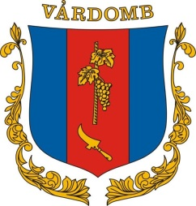

M e g h í v ó

Magyarország helyi önkormányzatairól szóló 2011. évi CLXXXIX. törvény 45.§.-ban biztosított jogkörömnél fogva Várdomb Község Önkormányzat Képviselő-testületének ülését

2021. szeptember 3. napján (szerda) 8 órára összehívom,

melyre ezúton tisztelettel meghívom.

Az ülés helye: Tanácskozó terem

N a p i r e n d :

- Szociális célú tüzelőanyag pályázat – hiánypótlás benyújtása
Előterjesztő: Simon Csaba polgármester

Várdomb, 2021. szeptember 01.

Simon Csaba s.k.
polgármester

